一、项目类型：创新训练项目
二、项目名称：一种自动分类垃圾桶
三、项目编号：S202113217010
四、项目简介：本项目研究一种自动分类垃圾桶，通过设置通口和翻盖便于人们将垃圾桶闭合，使得垃圾桶内部气体不会刺激到人们，而且垃圾桶内部固定设置的倾斜架体能够贴合过筛网，使得筛网在倾斜角度后可以对放置进垃圾桶内部的垃圾进行分类，并且通过导向槽使得放置架进行水平方向的平移。有利于人们将第一分类筒和第二分类筒进行放置和拿取，提高了安装清洁效果；
五、图片（含图表）：
图1 实用新型的垃圾筒结构主体
图2 实用新型的垃圾筒结构内剖图
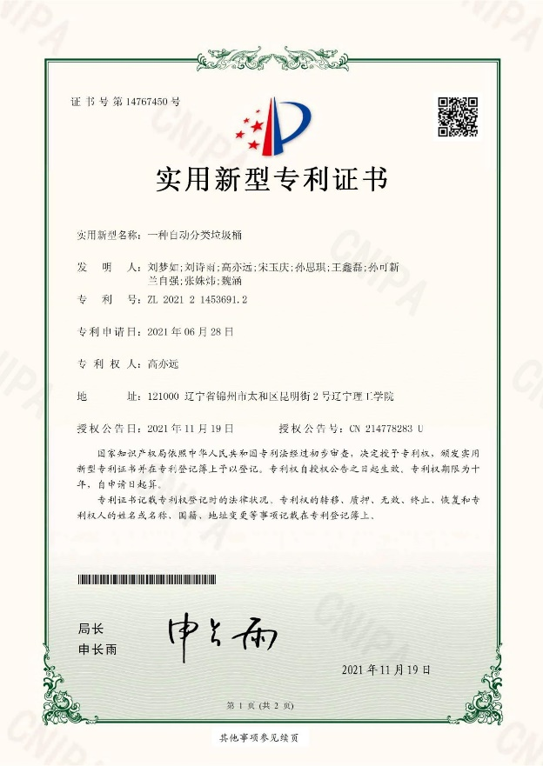
图3 项目专利书
六、创新点描述：
1.设置通口和翻盖便于将垃圾桶本体闭合，内部固定设置的倾斜架体能够贴合过筛网；
2.使得筛网在倾斜角度后可以对倒入垃圾桶内部的垃圾进行自动分类，并且通过导向槽使得放置架进行水平方向的平移，可以让进入垃圾桶内部的垃圾不会停留在隔板上；
3.微小凸块可以延长垃圾在筛网顶部的时间，残留在垃圾桶内的液体能够通过筛网进入第一分类筒内部，干垃圾进入第二分类筒。
七、项目成员信息：
- 高亦远、19级、电气工程与智能控制
2.王鑫磊、19级、电气工程与智能控制
3.高振皓、18级、机器人工程
4.张越哲、18级、机器人工程
5.郭嘉伟、20级、电气工程与智能控制
八、项目指导教师信息：
1.高欢、助教、光纤通信
2.史添添、讲师、智能控制
3.赵光、教授、通信工程
九、立项年份：2021年

